**河北创新平台年报统计**

**系统需求规格说明书**

|  |  |
| --- | --- |
| 文件版本 | 1.0.1 |
| 编写日期 | 2018.6.15 |
| 发布日期 | 2018.6.15 |

**文档修订记录**

|  |  |  |  |  |
| --- | --- | --- | --- | --- |
| **版本号** | **变化状态** | **变更内容** | **修改日期** | **变更人** |
| 001 | C | 概述、系统边界和范围、用例 | 2018/6/15 | 刘瑞欣 |
| 002 | A | 用户界面、非功能需求 | 2018/6/20 | 刘瑞欣 |
| 003 | M | 非功能需求 | 2018/6/28 | 刘瑞欣 |
|  |  |  |  |  |
|  |  |  |  |  |
|  |  |  |  |  |
|  |  |  |  |  |
|  |  |  |  |  |

**\*变化状态：C――创建，A——增加，M——修改，D——删除**

**文档审批信息**

|  |  |  |  |  |  |
| --- | --- | --- | --- | --- | --- |
| **版本号** | **审核人** | **审核日期** | **批准人** | **批准日期** | **备注** |
|  |  |  |  |  |  |
|  |  |  |  |  |  |
|  |  |  |  |  |  |
|  |  |  |  |  |  |

**目 录**

1 概述 1

1.1 目的 1

1.2 预期读者 1

1.3 背景 1

1.4 参考资料 1

1.5 系统目标 1

1.6 术语定义 1

1.7 图例说明 1

2 项目的边界和范围 1

2.1 执行者及其描述 1

2.2 用例列表 1

2.3 边界和范围 2

3 用例详细说明 2

3.1 用例编号+用例名称 2

3.1.1 详细描述 2

3.1.2 执行者 2

3.1.3 使用频度 2

3.1.4 进入标准 2

3.1.5 主成功场景 2

3.1.6 假设和约束 3

3.1.7 补充说明 3

4 用户界面(可选) 3

4.1 界面编号+界面名称 3

4.1.1 简要描述 3

4.1.2 数据描述 3

4.1.3 用户界面图（可选） 3

4.2 界面和用例对应关系 4

5 非功能需求 4

5.1 系统环境 4

5.2 安全性 4

5.3 与其他系统的接口 4

5.4 错误检测/处理/报告（可选） 4

5.5 性能（可选） 4

5.6 规模 (可选) 4

5.7 国际化与本地化（可选） 4

5.8 兼容性（可选） 4

5.9 可移植性（可选） 4

5.10 验收准则 4

6 附录（可选） 4

**概述**

**目的**

为创新平台用户提供填报项目、依托单位和省科技厅用户审核项目的平台。

**预期读者**

河北省各创新平台、依托单位和省科技厅

**背景**

本项目的任务提出者：河北省各创新平台、依托单位和省科技厅

开发者：刘瑞欣

用户及实现该软件的计算中心或计算机网络：河北省各创新平台、依托单位和省科技厅

**参考资料**

|  |  |  |  |
| --- | --- | --- | --- |
| **资料名称[标识符]** | **出 版 单 位** | **作 者** | **日 期** |
| 《需求工程-软件建模与分析》 | 高等教育出版社 | 骆斌 于二玉 | 2015 |
| 《UML面向 对象设计基础》 | 人民邮电出版社 | Meliir Page-Jones | 2016 |

**系统目标**

该项软件开发的意图：满足创新平台用户填报项目、依托单位和省科技厅用户审核项目和统计各创新项目。

应用目标和范围：实现创新项目的填报，并且可以对项目可以进行增删改查的操作。

增：填报项目

删：驳回项目

改：更新项目信息

查：可按照多条件查询、模糊查询、分页浏览、图表浏览

其他应向读者说明的有关该软件开发的背景材料

**术语定义**

|  |  |
| --- | --- |
| **术语定义** | **解释** |
| SPP | 精简并行过程，Simplified Parallel Process |
| RD | 需求开发 Require Development |

**图例说明**

*【对该需求说明书中所用到的图例进行简要说明。】*

用例图（use case diagram）：就是由主角、用例以及它们之间的关系构成的图。该图说明了[用例模型](https://baike.sogou.com/lemma/ShowInnerLink.htm?lemmaId=74390322&ss_c=ssc.citiao.link)中的关系。

用户界面图：用户登录系统之后进行操作的界面

**项目的边界和范围**

创新平台提交的项目

驳回的项目

审核通过的项目

填报的新项目

河北创新平台年报统计系统

驳回的项目

审核通过的项目

驳回的项目

依托单位审核通过的项目

**执行者及其描述**

|  |  |
| --- | --- |
| **执行者名称** | **执行者描述** |
| *创新平台* | *对创新年报填报有需求的人* |
| *依托单位* | *省科技厅安排的对创新年报进行审核的人* |
| *省科技厅* | *对创新平台的年报进行总汇总审核的人* |

**用例列表**

|  |  |  |  |  |  |  |  |
| --- | --- | --- | --- | --- | --- | --- | --- |
| **用例编号** | **用例名称** | **用例描述** | **创建者** | **创建时间** | **最新更新时间** | **最新更新者** | **优先级** |
| UC-001 | 登录 | 根据用户名分辨出用户类别，进入不同系统 | 省科技厅 | 2018/6 | 2018/6/21 | 省科技厅 | 高 |
| UC-002 | 填报信息 | 创新平台登录系统后，完成年报的填报 | 省科技厅 | 2018/6 | 2018/6/21 | 创新平台 | 高 |
| UC-003 | 修改用户相关信息 | 创新平台、依托单位和省厅三个用户登录系统后，修改自己的相关信息 | 省科技厅 | 2018/6 | 2018/6/21 | 省科技厅 | 中 |
| UC-004 | 查看、保存、修改、提交项目 | 创新平台用户用该用例在填报项目之后对项目进行相应操作 | 省科技厅 | 2018/6 | 2018/6/21 | 创新平台 | 高 |
| UC-005 | 查看、审核、提交项目 | 依托单位用户用该用例在创新平台提交项目之后对项目进行相应操作 | 省科技厅 | 2018/6 | 2018/6/21 | 依托单位 | 高 |
| UC-006 | 查看、审核项目 | 省厅科技用户用该用例在依托单位提交项目之后对项目进行相应操作 | 省科技厅 | 2018/6 | 2018/6/21 | 省科技厅 | 高 |
| UC-007 | 通过或驳回创新平台提交的项目 | 依托单位用户用该用例在创新平台用户提交项目之后对项目审核后进行相应操作 | 省科技厅 | 2018/6 | 2018/6/21 | 依托单位 | 高 |
| UC-008 | 通过或驳回依托单位审核通过项目 | 省厅用户用该用例在依托平台提交项目之后对项目进行相应操作 | 省科技厅 | 2018/6 | 2018/6/21 | 省科技厅 | 高 |

*【注：*

*优先级：高、中、低*

*用例编号规则：UC-XXX】*

**边界和范围**

【以图示的形式描述系统的边界和范围。】

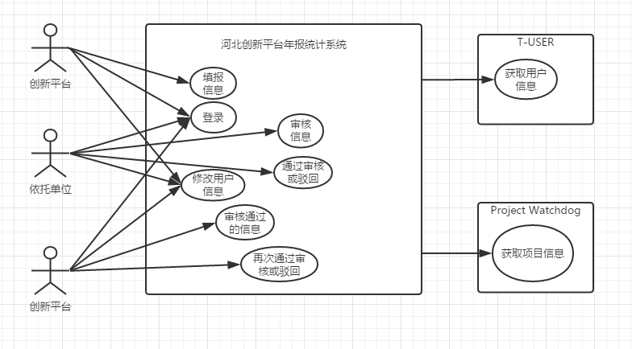

**用例详细说明**

**用例编号+用例名称：UC-001+登录**

* + 1. **详细描述**

通过让用户输入用户名、密码和验证码，并根据用户名分辨出用户类别，进入不同系统。【用描述性的文字简要说明该用例的功能、输入、操作步骤及执行结果。】

* + 1. **执行者**

创新平台、依托单位、省科技厅。

* + 1. **使用频度**

随时。

* + 1. **进入标准**

用户已经获得自己的登录名和密码【用例开始之前必须具备的条件清单。】

* + 1. **主成功场景**

（1） 用例起始于创新平台用户需要填报项目提交给依托平台和省厅

（2） 系统显示项目填报界面，并要求输入项目信息

（3） 用户输入项目信息

（4） 系统验证部分项目信息格式，允许用户保存或者提交项目（A-1）

（5） 系统根据用户选择启动不同的操作界面

拓展：

A-1 填报信息格式错误

（1） 系统显示用户填报信息有误提示信息，并进入第（2）步

（2） 用户可以重新输入有误的相关信息，也可以选择结束该用例

* + 1. **假设和约束**

用户必须具备一定的计算机知识

* + 1. **补充说明**

如果一个项目已经提交过一次审核，则该项目在驳回或通过审核之前不得修改或再次提交。

**用户界面(可选)**

**界面编号+界面名称**

UI-001 登陆界面

* + 1. **简要描述**

用户进行登录系统

* + 1. **数据描述**

**输入用户名密码**

* + 1. **用户界面图**

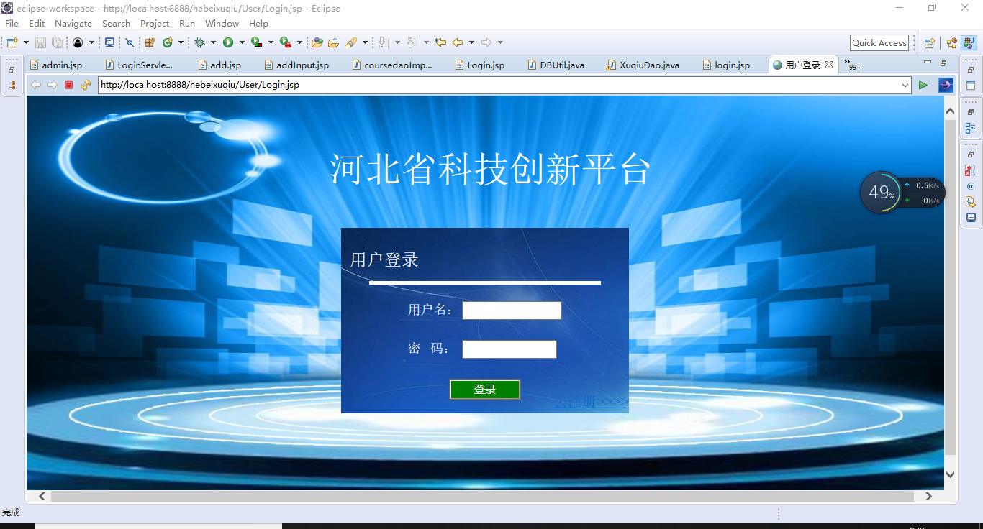**界面和用例对应关系**

|  |  |  |
| --- | --- | --- |
| **用例编号** | **界面编号1** | **界面编号2** |
| UC-001 | UI-001 |  |
| UC-003 | UI-003 |  |
| UC-002 | UI-004 |  |

*【说明：一个用例可能对应多个界面。】*

**用例编号+用例名称：UC-002+填报信息**

**2.1.1详细描述**

创新平台的项目填报人员登录成功之后，进行项目相关信息的填报，完成之后，提交给审核人员依托单位进行审核

**2.1.2执行者**

创新平台。

**2.1.3使用频度**

随时。

**2.1.4进入标准**

项目填报人员输入正确的账号密码登录

平台编号名称等合法

**2.1.5主成功场景**

（1）项目填报人员进行登录

（2）填报人员填写项目的基本信息

扩产：

2-1：基本信息有错误时，由系统进行提示，填报人员进行修改

由于信息较为复杂大量，填报人员可以进行中途保存，一遍将来在读登录之后进行填写

**2.1.6假设和约束**

用户必须具备一定的计算机知识

**2.1.7补充说明**

如果一个项目已经提交过一次审核，则该项目在驳回或通过审核之前不得修改或再次提交。

**填报界面(可选)**

**界面编号+界面名称**

UI-002 填报界面

**2.1.8简要描述**

*创新平台填报项目信息*

**2.1.9数据描述**

**输入用户名密码**

**2.1.10用户界面图**

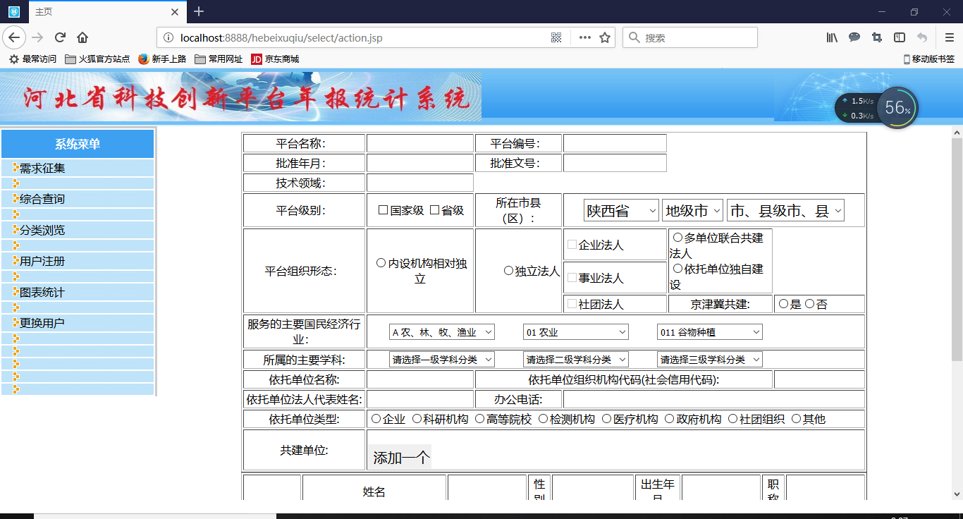

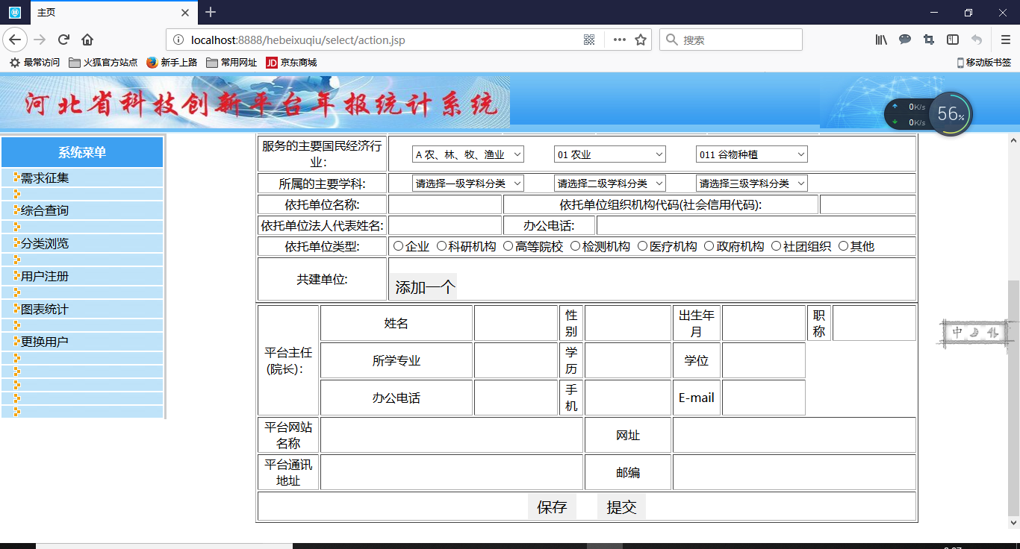

**UC-003修改用户相关信息**

**3.1.1详细描述**

创新平台、依托单位和省厅三个用户登录系统后，修改自己的相关信息

**3.1.2执行者**

创新平台、依托单位和省厅

**3.1.3使用频度**

随时

**3.1.4进入标准**

创新平台、依托单位和省厅已经进入系统，知道原登录密码。

**3.1.5.主成功场景**

（1）创新平台、依托单位和省厅修改登录密码

（2）输入平台编号，批准文号等相应基本信息

**扩展：**

**修改密码时，有自动提醒功能。**

**3.1.6假设和约束**

用户必须具备一定的计算机知识

**3.1.7补充说明**

每日最多可进行三次修改密码。

**UC-004查看、保存、修改、提交项目**

**4.1.1详细描述**

创新平台查看、保存、修改、提交项目

**4.1.2执行者**

创新平台

**4.1.3使用频度**

随时

**4.1.4进入标准**

创新平台已经进入系统，并且填写过至少一次项目。

**4.1.5.主成功场景**

（1）创新平台查看项目信息，并修改，保存或提交。

**扩展：**

**保存项目信息，自动跳转到主界面。**

**4.1.6假设和约束**

用户必须具备一定的计算机知识

**4.1.7补充说明**

保存的项目之后也可以提交。

**UC-005查看、审核、提交项目**

**5.1.1详细描述**

依托单位查看、审核、提交项目

**5.1.2执行者**

依托单位

**5.1.3使用频度**

随时

**5.1.4进入标准**

依托单位已经进入系统，并且收到创新平台提交的至少一个项目。

**5.1.5.主成功场景**

（1）依托单位查看项目、对之进行审核、审核通过则提交项目给省科技厅

**扩展：**

**保存项目信息，自动跳转到主界面。**

**5.1.6假设和约束**

用户必须具备一定的计算机知识和项目要求

**5.1.7补充说明**

审核未通过则驳回项目。

**UC-006查看、审核项目**

**6.1.1详细描述**

省厅科技用户用该用例在依托单位提交项目之后对项目进行查看、审核

**6.1.2执行者**

省厅科技

**6.1.3使用频度**

随时

**6.1.4进入标准**

省厅科技已经进入系统，并且收到依托单位审核通过提交的至少一个项目。

**6.1.5.主成功场景**

（1）省厅科技查看项目、对之进行审核、审核通过则记录入库

**扩展：**

**保存项目信息，自动跳转到主界面。**

**6.1.6假设和约束**

用户必须具备一定的计算机知识和项目要求

**6.1.7补充说明**

审核未通过则驳回项目给创新平台。

**UC-007通过或驳回创新平台提交的项目**

**7.1.1详细描述**

依托单位用户用该用例在创新平台用户提交项目之后对项目审核后，驳回项目给创新平台

**7.1.2执行者**

依托单位

**7.1.3使用频度**

随时

**7.1.4进入标准**

依托单位已经进入系统，并且收到创新平台提交的至少一个项目。

**7.1.5.主成功场景**

（1）依托单位对之进行审核、审核不通过则驳回给创新平台

**扩展：**

**保存项目信息，自动跳转到主界面。**

**7.1.6假设和约束**

用户必须具备一定的计算机知识和项目要求

**7.1.7补充说明**

无。

**UC-008通过或驳回依托单位审核通过项目**

**7.1.1详细描述**

省科技厅用户用该用例在依托单位用户提交审核通过的项目之后对项目再次审核后，没有通过审核就驳回项目给创新平台

**7.1.2执行者**

省科技厅

**7.1.3使用频度**

随时

**7.1.4进入标准**

省科技厅已经进入系统，并且收到依托单位审核通过提交的至少一个项目。

**7.1.5.主成功场景**

（1）省科技厅对之进行审核、审核不通过则驳回给创新平台

**扩展：**

**保存项目信息，自动跳转到主界面。**

**7.1.6假设和约束**

用户必须具备一定的计算机知识和项目要求

**7.1.7补充说明**

无。

**非功能需求（可选）**

**系统环境**

系统运行的操作系统为windows7\xp\10,数据库为mysql数据库

**安全性**

**系统需要定期对于是项目数据进行备份以及检查**

**与其他系统的接口**

**在进行密码找回是，会接入用户注册时的邮箱**

**调用echert图生成可视图**

**错误检测/处理/报告**

**系统出现404提示用户页面丢失，500时提示用户服务器开小差了**

**性能**

**无**

**规模**

**Kb**

**国际化与本地化**

**支持多种语言以及汉化**

**兼容性**

**兼容性良好**

**可移植性**

**系统需要跳转到邮箱界面时，可能受到操作系统阻止**

**验收准则**

**能够完成用户的需求，并能够满足多人同时登陆系统进行填报**

**附录（可选）**